Reading & Thinking · Philosophy

约束与自由：一个系统论存在链的哲学考察
从约束、结构、关系、系统、秩序与主体的生成链条出发，考察自由如何出现，又如何被消费主义、绩效社会与治理技术重新收编。
← 返回哲学栏目
哲学论文

约束与自由：一个系统论存在链的哲学考察
约束产生结构，结构产生关系，关系产生系统，系统在时间中沉淀为组织与秩序，秩序生产主体，而主体在其反身性中生产自由——但这一自由随时可能被消费主义、绩效社会与新自由主义治理术伪装、收编、个体化。

摘要
本文以"约束"作为存在论的起点，重构一条贯穿结构、关系、系统、秩序、主体与自由的生成链条：约束产生结构，结构产生关系，关系产生系统，系统在时间中沉淀为组织与秩序，秩序生产主体，而主体在其反身性中生产自由——但这一自由随时可能被消费主义、绩效社会与新自由主义治理术伪装、收编、个体化。本文的任务，是把这条原本以直觉与格言形式给出的链条，放回控制论、一般系统理论、批判实在论、结构化理论、话语权力理论与法兰克福学派社会批判理论的论证脉络中，检验它是否能够成立，在何种意义上成立，以及它最终导向怎样的实践后果。全文最后一节转而检验这套框架自身的风险——它是否会滑向一种新的结构决定论，以及在承认结构强制力的同时，如何仍为反身能动性保留一个真实而非虚构的位置。
关键词：约束；结构；系统论；秩序；主体化；反身性；自由；新自由主义批判

引言：为什么从"约束"开始
大多数关于自由的哲学讨论，从"人"或"意志"出发，把约束当作外在于主体、需要被清除的东西。本文反其道而行：把约束放在链条的最初一环，而不是最后需要被否定的一环。这不是修辞上的翻转，而是一个实质性的本体论主张——没有约束，什么都不会出现；自由本身，也只能在约束内部被生产出来，而不是在约束之外被寻回。
这个主张并不孤立。控制论的先驱艾什比（W. Ross Ashby）早已指出，一个系统能够维持自身、应对环境扰动的能力，取决于它内部可用的"变异度"（variety）——但这变异度必须被组织、被限定在某种反馈结构之中才有意义：

信息论中同样如此：一个信号之所以携带信息，恰恰因为它排除了其他可能性——如果一切都同等可能，就没有任何一次实现携带意义。生成语法也提供了一个更直观的例子：
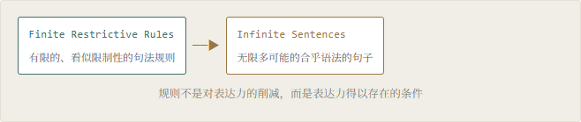
这些例子共同指向一个结论：约束的功能不是划定一个更小的世界，而是把一个原本弥散、不可辨认的可能性空间，折叠成一个可以被辨认、被重复、被依赖的形态。
这正是原文的第一个判断——"约束不是限制，是结构得以涌现的前提条件"——所指向的东西，本文接下来的任务，就是把这个直觉，逐环坐实为论证。
一

约束：否定性的生产力
在最基础的意义上，约束是一种否定操作：它排除了某些原本可能发生的状态。但恰恰是这种排除，使得"这个而不是那个"第一次成为可能。一个没有任何约束的自由场——无论是物理意义上的、心理意义上的还是社会意义上的——永远处于均匀弥散的状态，因为没有任何理由让它在某一点上凝聚成形。这不是价值判断，而是一个结构性的事实：
形态需要差异
→
差异需要排除
→
排除就是约束
这里需要澄清一个容易混淆之处：约束不等于压迫，也不等于匮乏。压迫是约束的一种历史性的、被权力占用的形式，但约束本身是先于压迫、比压迫更基础的东西：
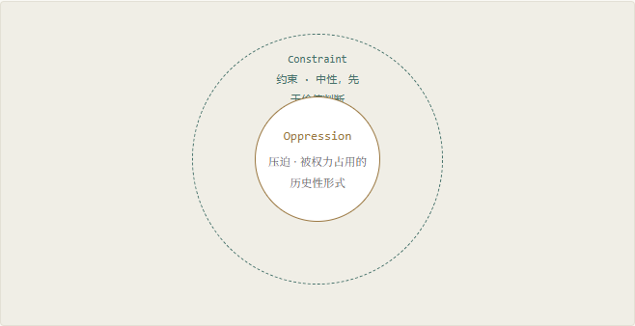
细胞膜对物质流动的选择性限制、语法对句子的限制、和弦对音符的限制，都是约束在没有任何压迫意涵下运作的例子：
细胞膜的选择性限制
语法对句子的限制
和弦对音符的限制
把"约束"等同于"压迫"，恰恰是后面第七节要处理的意识形态混淆的雏形：如果约束天然等于恶，那么"解放"就会被简化为"清除一切约束"，而这在系统论意义上等于清除结构本身，等于让系统重新弥散为噪音。
真正值得追问的，从来不是"要不要约束"，而是：
谁设定了这个约束？它排除了谁的可能性？这个约束能否被重新协商？
这正是原文提出的结构分析核心问题，也是本文第四节和第七节要具体展开的地方。
二

结构：关系性的实在
约束一旦稳定下来，就产生了结构：一种"内部"与"外部"、"这个"与"那个"得以区分的稳定形态。但结构究竟是什么样的存在物，是一个长期悬而未决的哲学问题。原文给出的直觉是准确的：结构"不在任何单个元素里，却在元素之间的关系中；它不直接可见，却有因果效力"。这恰好是罗伊·巴斯卡（Roy Bhaskar）批判实在论的核心命题：

用原文的比喻来说：赤道是人为划定的一条线，但赤道附近的气候带、洋流、生态系统是真实的、不以命名为转移的。地图不是领土，但地图能够导航，也能够出错；而"能出错"这件事本身，恰恰证明了有某种独立于地图的东西在约束着地图的有效性。
结构最重要的社会功能，是分配可能性空间。皮埃尔·布尔迪厄（Pierre Bourdieu）的场域（field）与惯习（habitus）理论，为原文"出生在什么结构里，决定了你看到什么选项"这一判断提供了最系统的论证：

这正是原文所说的"结构会再生产自己"：教育再生产阶级，婚姻再生产性别，平台再生产注意力经济——布尔迪厄和帕斯隆在《再生产》中对教育系统的分析，几乎是这句话的学理原型：

需要正面回应一个可能的反驳：如果结构决定了可能性空间，个人的努力是否就完全无意义？答案是否定的，但需要精确表述。
原文的说法是"个人努力不能解决所有问题……努力被结构定价"——这不是说努力无用，而是说努力的边际回报率、努力被看见与被承认的方式，都是由结构预先设定的汇率决定的。同样一份努力，在不同的结构位置上，会被兑换成完全不同的结果。
这个区分——努力的存在与努力的定价——正是理解结构性不平等而不陷入虚无主义的关键，也是本文第五、六节要进一步展开"能动性如何在约束中生成"这一问题的起点。
三

系统：边界、反馈与自组织的闭合
当多个结构之间形成稳定的互动网络，系统便涌现了。系统不是结构的简单叠加，而是关系网络的整体行为——这正是尼克拉斯·卢曼（Niklas Luhmann）社会系统理论的出发点：系统通过不断地区分"系统"与"环境"来维持自身，这种区分本身就是系统的构成性操作，而不是外在于系统的观察者视角强加的划分。系统在这个意义上是一个不断自我生产、自我指涉的过程，人类学家马图拉纳与瓦雷拉（Maturana & Varela）称之为"自创生"（autopoiesis）：一个活细胞、一个免疫系统、乃至一种社会建制，都通过持续生产维持自身边界所需的成分，来把自己和环境区分开来。
原文准确地把握了系统的三个关键特征：
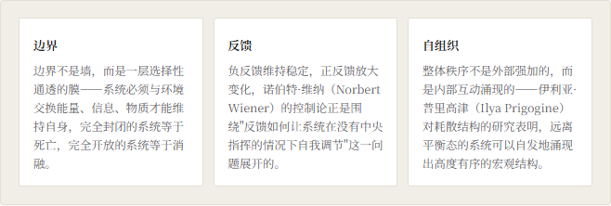
"没有总设计师，但有总秩序"——这句话几乎可以直接作为自组织理论的通俗定义。
原文提出的"系统理性"批判，则直接呼应了尤尔根·哈贝马斯（Jürgen Habermas）在《交往行为理论》中提出的"生活世界的殖民化"命题：
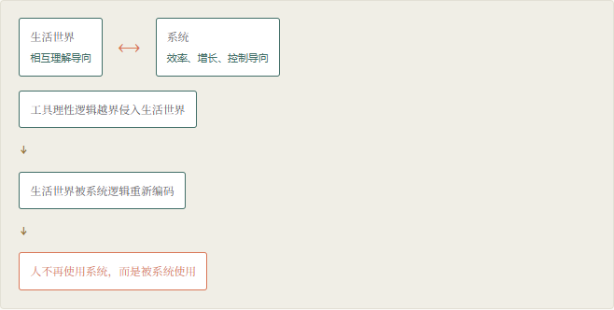
这正是原文所说的"系统不再是工具，而成了目的本身"。这一诊断的现实力量，在平台经济与绩效社会中体现得尤为明显：社交关系被简化为可量化的互动指标，情感被简化为可优化的用户体验，注意力本身成为被开采的资源——系统在这里不再是服务于生活世界的工具，而是生活世界必须服从其逻辑的目的本身。
四

秩序：可预期性与权力的分配
系统在时间中反复呈现的模式，就是秩序。原文对秩序来源的三分——自发秩序、建构秩序、强加秩序——精确对应了弗里德里希·哈耶克（Friedrich Hayek）在《法律、立法与自由》中著名的区分：
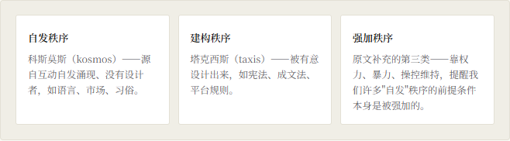
原文对现代秩序运作方式的刻画，是全文最锋利的部分，也直接命中了米歇尔·福柯（Michel Foucault）后期关于治理术（governmentality）与生命权力（biopower）的核心论点。福柯指出，新自由主义治理理性的独特之处，不在于禁止，而在于生产：
"它不消灭自由，它生产自由。它给你选择，但选择被设计。"
这不是自由的对立面，而是自由被重新组织为一种统治技术——通过让个体自愿承担风险、自愿竞争、自愿展示自我，权力不再需要外部强制，因为个体已经把风险管理和自我经营内化为对自身的日常治理。这正是治理术区别于纪律权力（通过监禁、规训身体来运作）之处——治理术通过扩大选择、赋予个性、鼓励表达来运作，但选择的选项集合、个性的可辨认形式、表达得以被听见的渠道，始终是被结构预先设定和过滤的。
由此，原文对秩序的辩证判断值得强调：秩序不都是坏的——没有秩序，行动、预测、合作、生活本身都不可能；但秩序也从不中立——它总在分配权力和可能性。结构分析因此不能停留在"要不要秩序"这一伪问题上，而必须追问：

这四个问题构成了从本体论描述过渡到政治批判的枢纽，也是下一节讨论主体生成时无法回避的背景。
五

主体：内化的秩序与自我技术
如果结构与秩序具有原文所描述的分配与再生产能力，那么一个尖锐的问题随之而来：被结构塑造的主体，是否还能被称为"主体"？原文的回答是审慎的：主体不是预先存在的实体，而是被结构、系统、秩序、权力生产出来的——欲望、恐惧、品味、判断、自我理解，都是在特定历史条件下被塑造的。这一立场与阿尔都塞（Louis Althusser）的"询唤"（interpellation）理论、以及福柯关于"主体化"（subjectivation）的谱系学研究高度一致：福柯在其晚期著作中详细描述了"自我技术"（technologies of the self）如何运作——个体通过自我监控、自我记录、自我评价、自我惩罚这些技术，把外部权威内化为对自身的持续治理。
"你不再需要外部权威，你自己就是自己的监工。"
这正是边沁的全景敞视监狱（panopticon）在福柯笔下的延伸寓意：当监视的可能性被内化，囚犯是否真的被观看已经不再重要，因为他已经学会了自我观看。
但原文没有停在这个近乎宿命论的结论上，而是在同一节里补充了一个关键限定："这不是说主体没有能动性，而是说能动性不是天生的，而是在约束中生成的。"这一表述，恰好是安东尼·吉登斯（Anthony Giddens）结构化理论（structuration theory）要解决的问题。吉登斯提出"结构的二重性"（duality of structure）：

这就避免了两个极端：

能动性存在，但它总是"处境化的能动性"——你只能在给定的可能性空间里选择，但你可以反思这个空间，可以质疑它的边界，原文所说的"参与重写它的规则"正是吉登斯意义上、通过实践反过来改变结构的可能性所在。
六

自由：对约束的反身关系
至此，链条走到了它的顶点问题：如果主体本身是被结构生产出来的，自由还有可能吗？原文给出的定义，是全文最具哲学分量的一句话：
"自由不是秩序的反面，是对秩序的反身关系。"
这一表述，实际上综合了三条彼此独立发展出来的哲学脉络。
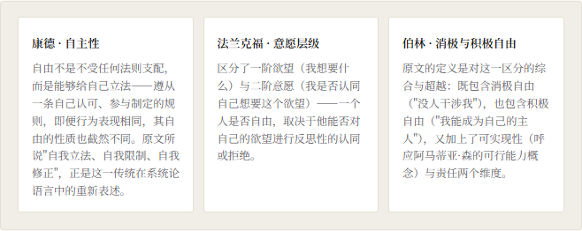
原文用一个精妙的三段式，把法兰克福的理论几乎诗化转译了出来：
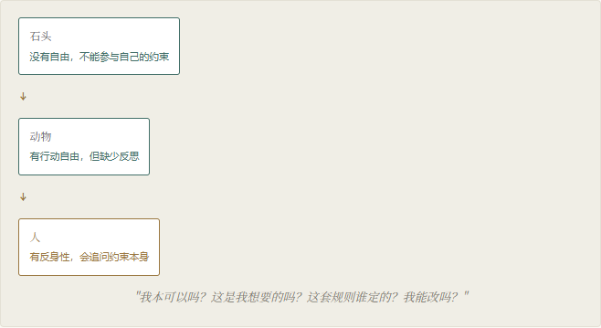
这几乎是法兰克福理论的诗化转译：自由的门槛不在于是否受约束，而在于能否对约束本身发问。这一综合的意义在于：它把自由从一个静态的权利状态，重新定义为一种持续的、反身的关系过程——
自由不是拥有，而是不断地看见、选择、并为选择负责的能力。
七

自由的伪装：治理术下的形式自由批判
然而，恰恰因为自由被重新定义为对秩序的反身关系，它才格外容易被伪造成对秩序的表面认同，而没有真正的反身性。原文列举的五种伪装，共同构成了一份对当代形式自由的诊断清单：
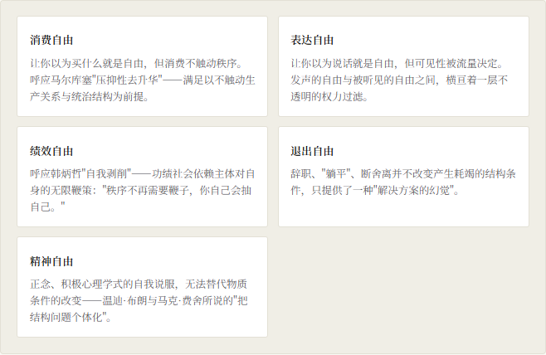
赫伯特·马尔库塞（Herbert Marcuse）在《单向度的人》中提出的"压抑性去升华"（repressive desublimation）概念，精确对应消费自由与表达自由两项：消费社会允许乃至鼓励某些欲望的满足与表达，但这种满足恰恰以不触动生产关系与统治结构为前提。
韩炳哲（Byung-Chul Han）在《倦怠社会》与《精神政治学》中提出的"自我剥削"（self-exploitation）概念，则是绩效自由一项最贴切的理论对应：规训社会依赖外部禁止与强制（"你不可以"），而功绩社会依赖主体对自身的无限鞭策（"你可以，而且你应该"）——被剥削者同时就是剥削者，因为压迫的机制已经从外部转移到主体自身的自我要求之中。
温迪·布朗（Wendy Brown）对新自由主义理性的分析，以及马克·费舍（Mark Fisher）"资本主义现实主义"（capitalist realism）概念，则共同解释了原文最后指出的核心机制：
"新自由主义厉害的一招，是把结构问题个体化。"
当每个人都被要求把自己经营成一份人力资本、一家自我管理的企业，结构性的失败——找不到工作、收入停滞、身心耗竭——就被系统性地重新编码为个人在自律、努力或心态上的失败。这正是退出自由与精神自由两项伪装的运作方式：两者都提供了一种"解决方案的幻觉"，从而进一步分散了对结构本身提出质疑的政治能量。
需要指出，识别这些伪装，目的不是虚无主义地否定一切现有自由的价值——原文明确说"这些自由不是假的，但很多是形式自由"。区分的关键，不在于自由是真是假，而在于原文反复强调的一点：
"你可以选，但选项是别人设定的。"
识别形式自由与实质自由的分界线，本身就是第六节所定义的那种反身自由的运用——恰恰是因为具备了看见约束的能力，才能进一步追问：这份自由所依赖的选项集合，是谁设定的，能否被重新协商。
结语

链条的辩证法——必然性与解放的张力
全文重构的这条链条——约束产生结构，结构产生关系，关系产生系统，系统沉淀为组织与秩序，秩序生产主体，主体在反身性中生产自由，而自由又持续面临被伪装、被个体化的风险——既是一套本体论描述，也内含着一份行动纲领。这两个层面不应被混淆，但也不能被割裂。
作为本体论描述，这条链条的力量在于：它拒绝了两种同样简化的立场：

前一种立场无法解释为什么结构总是不完全地被再生产、总有缝隙、总有原文所说"能被重写"的可能；后一种立场无法解释为什么原文所说的"个人努力不能解决所有问题"——努力总是被结构定价。吉登斯式的结构化理论、以及本文反复援引的反身性概念，提供了走出这一僵局的路径。
作为行动纲领，这条链条给出的结论并不悲观。恰恰因为自由被定义为"对约束的反身关系"而非"约束的消失"，解放的任务就不是不可能完成的乌托邦幻想（彻底清除一切结构，回到某种虚构的无约束状态），而是一项持续的、具体的、可以从当下开始的工作：看见自己所处的结构如何分配了可能性，分辨哪些自由是形式的、哪些约束是可以被重新协商的，并在可行能力所及的范围内，参与重写规则本身。
看见认识论的起点
→
选择伦理与政治的起点
原文在开篇提出、又在结尾回响的判断，或许正是全文最值得留存的一句话：
自由不是没有约束，而是在约束中看见约束、选择约束的能力——看见，是认识论的起点；选择，是伦理与政治的起点；而这两者的结合，才是这条从约束通向自由的存在论链条，最终指向的东西。
附

本文借鉴的理论脉络
非逐条引用，仅作谱系说明。
艾什比 · 控制论 维纳 · 控制论 贝塔朗菲 · 一般系统理论 普里高津 · 耗散结构 马图拉纳与瓦雷拉 · 自创生 卢曼 · 社会系统理论 巴斯卡 · 批判实在论 布尔迪厄 · 场域与惯习 吉登斯 · 结构化理论 福柯 · 治理术与主体化谱系学 哈贝马斯 · 生活世界殖民化 哈耶克 · 自发秩序与建构秩序 伯林 · 消极/积极自由 法兰克福 · 意愿层级理论 康德 · 自主性伦理学 马尔库塞 · 压抑性去升华 韩炳哲 · 自我剥削 温迪·布朗 · 新自由主义理性批判 马克·费舍 · 资本主义现实主义
这些理论脉络彼此之间存在张力甚至分歧（例如哈耶克与哈贝马斯、福柯与吉登斯在方法论上并不相容），本文并未试图调和这些分歧，而是在链条的不同环节上，分别借用了各自最具解释力的部分。
✦ 约束与自由 · 一个系统论存在链的哲学考察 · 全文终
来源：https://cavno.org/reading/philosophy/constraints-and-freedom/

